
ICS 65.040.30
CCS B 91

T/CAMA XX —2025

团体标准

植物检疫隔离温室设计规范

植物检疫隔离温室设计规范

Code for design of Plant Quarantine Greenhouse

（征求意见稿）

2025- - 发布
2025- - 实施
中国农业机械化协会 | 发布

前 言

本文件按照GB/T 1.1—2020《标准化工作导则 第1部分：标准化文件的结构和起草规则》的规定起草。
本文件由中国农业机械化协会提出并归口。
本文件起草单位：北京京鹏环球科技股份有限公司、北京市农业机械研究所有限公司、北京翠湖农业科技有限公司、北京市植物工厂工程技术研究中心。
本文件主要起草人：

植物检疫隔离温室设计规范

1范围
本文件规定了植物检疫隔离温室的术语和定义、总体要求、分级、技术指标、选址与建筑结构设计、通风与净化系统设计、消毒系统设计、给排水与气密性设计、遮阳与保温设计、暖通设计、电气设计、智慧管控系统设计要求。
本文件适用于隔离检疫的种植用植物的隔离温室设计。

2 规范性引用文件
下列文件中的内容通过文中的规范性引用而构成本文件必不可少的条款，其中，注日期的引用文件，仅该日期对应的版本适用于本文件，不注日期的引用文件，其最新版本(包括所有的修改单)适用于本文件。
GB/T 700 碳素结构钢
GB/T 2681 电工成套装置中的导线颜色
GB/T 4588.3 印刷电路板设计和使用
GB/T 5237.1 铝合金建筑型材第1部分：基材
GB/T 5267.3 紧固件热浸镀锌层
GB/T 6723 通用冷弯开口型钢
GB/T 6725 冷弯型钢 通用技术要求
GB/T 6728 结构用冷弯空心型钢
GB/T 11981 建筑用轻钢龙骨
GB/T 13912 金属覆盖层钢铁制件热浸镀锌层技术要求及试验方法
GB/T 23393 设施园艺工程术语
GB/T 23415 隔离检疫圃分级
GB/T 36814 进境植物隔离检疫圃的设计和操作
GB 50019 采暖通风与空气调节设计规范
GB/T 51183 农业温室结构荷载规范
GB/T 51424 农业温室结构设计标准
JB/T 10288 连栋温室技术条件
JB/T 10296 温室电气布线设计规范
NY/T 2970 连栋温室建设标准
SN/T 1619 植物检疫隔离圃分级标准

3 术语和定义
GB/T 23393、GB/T 23415、NY/T 2970、SN/T 1619、JB/T 10288界定的术语和定义以及下列术语和定义适用于本文件。

3.1
植物检疫隔离温室 Plant quarantine greenhouse
为隔离试种植物提供相应的光照、水分、温度、湿度、压力等可控环境条件的一种安全温室。
3.2
植物检疫隔离温室分级 Classification for plant quarantine greenhouse
根据隔离植物类型、可能传带外来有害生物风险的大小、安全操作要求、隔离检疫设施对人员和环境提供的保护情况等进行分级。

4 总体要求
4.1 安全性要求
4.1.1 植物检疫隔离温室的设计应以生物安全为核心，确保实验人员的安全和温室周围环境的安全。
4.1.2 植物检疫隔离温室的设计应考虑寄主、有害生物及其传播介体的生物学特性,特别是介体的传播和扩散方式，具体参照GB/T 51183。
4.1.3 隔离检疫过程中,确保对植物可能携带的检疫性有害生物加以有效隔离,防止检疫性有害生物逃逸,并阻止外界生物进入隔离检疫圃。
4.1.4 植物检疫隔离温室结构满足强度和刚度要求，因为外力作用导致局部损坏时，温室主体结构应保持稳定。
4.2荷载要求
4.2.1 植物检疫隔离温室设计应充分考虑项目建设地的风载、雪载、最大暴雨强度以及吊挂载荷等因素，具体参照GB/T 36814。
4.2.2 植物检疫隔离温室主体结构承载能力可按 GB/T 51424 的规定进行计算。
4.2.3 植物检疫隔离温室结构和构件在承受最不利的可能的设计荷载组合时，构件中产生的应力不得超过所用材料的许用应力，不发生倒塌、倾翻、掀顶等恶性事故。
4.3 使用寿命
根据GB/T 51183规定，植物检疫隔离温室的结构设计使用年限为20年。
4.4 气密性要求
4.4.1 植物检疫隔离温室应采用专用铝型材、橡胶密封条及专用胶，保证温室的密闭性。
4.4.2 植物检疫隔离温室进排气管道应保证密封性。管道穿墙处设置套管，套管与风管间的空隙用柔性不燃材料进行密封。

5 植物检疫隔离温室分级和技术指标
5.1 植物检疫隔离温室组成
5.1.1 植物隔离检疫温室由更衣室、缓冲走廊、准备间、缓冲间、隔离室及辅助区域组成。
5.1.2 隔离检疫辅助区域作为隔离温室的配套保障设施，包括废水处理室、废弃固型物处理室、视频监视室、仓库、配电设备间等。
5.2 植物检疫隔离温室分级
根据隔离检疫对象不同的风险程度，植物检疫隔离温室分级可参考表1。
表1 植物检疫隔离温室分级
分级 | 检疫隔离对象
一级 | 对人体、动植物或环境危害较低，不具有对健康成人、动植物致病的致病因子。
二级 | 对人体、动植物或环境具有中等危害或具有潜在危险的致病因子，对健康成人、动物和环境不会造成严重危害。
三级 | 对人体、动植物或环境具有高度危险性，通过气溶胶途径传播或传播途径不明，或未知的、危险的致病因子。
5.3 植物检疫隔离温室技术指标
各级植物检疫隔离温室设计时主要技术指标可参考表2。
表2 植物检疫隔离温室主要技术指标
级别 | 一级 | 二级 | 三级
洁净度级别 | / | 9 | 8
最小换气次数（次/h） | 可自然通风 | 6 | 10
相对于大气最小负压（Pa） | / | 15 | 25
温度（℃） | 10～30 | 10～30 | 10～30
相对湿度（％） | 40～90 | 40～80 | 40～80
CO₂浓度（ppm） | 400～1000 | 400～1000 | 400～1000
噪声dB(A) | ≤70 | ≤70 | ≤70
最低照度（lx） | 10000 | 10000 | 10000
参数精度 | 温度：±4 ℃ 湿度：±15% RH  光照：±18% LX  CO₂浓度:90 ppm | 温度：±3 ℃ 湿度：±10% RH 光照：±15% LX CO₂浓度:80 ppm | 温度：±2 ℃ 湿度：±5% RH 光照：±10% LX CO₂浓度:50 ppm

6 选址与建筑结构设计
6.1 选址
6.1.1植物检疫隔离温室建设应考虑当地的中、长期土地利用规划，且符合当地设施农业用地有关要求。
6.1.2 植物检疫隔离温室宜远离公共场所和居住建筑。
6.1.3 植物检疫隔离温室选址时应考虑检疫性有害生物意外逃逸的风险，及早发现逃逸的可能性，发生逃逸时采取有效管理措施的可能性。
6.1.4 植物检疫隔离温室建设场地应有满足生产条件的水源、电源，优先选择有地热、工业余热等资源的场地。
6.1.5 植物检疫隔离温室建设宜选择在朝阳、背风、地势平缓、工程地质条件较好、地下水位较低的区域，避开洪涝、泥石流、风口等地段和冰雹频发地区。
6.1.6 植物检疫隔离温室建设应远离有粉尘等污染物的场所。
6.2 布局
6.2.1 植物检疫隔离温室屋脊宜采用南北走向。
6.2.2 植物检疫隔离温室东西两侧应注意障碍物的遮光，保证冬至日地面日照时间不少于6h。植物检疫隔离温室北面应便于通风、安装和维修。
6.2.3 植物检疫隔离温室建设可以是单体温室，也可以是多个彼此分离或通过连廊连接的单体温室组成的温室群。
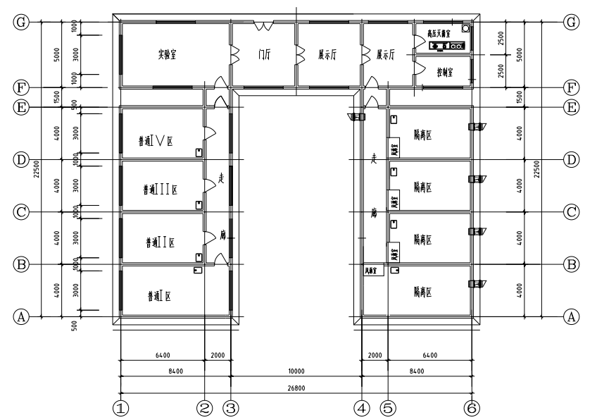
图1 植物检疫隔离温室平面图
6.3 建筑设计
6.3.1植物检疫隔离温室设计应明确人员和物品进出路线，并在出入口分别设置风淋室。人流路线的设置，应符合空气洁净技术关于污染控制和物理隔离的原则。
6.3.2紧急出口位置设计合理,应保证特殊情况下工作人员的安全撤离,隔离温室各个单元之间应避免交叉感染。
6.3.3植物检疫隔离温室顶部宜选用散射钢化玻璃，玻璃透光率应不小于90%。在北方地区，植物检疫隔离温室顶部宜选用双层中空钢化玻璃。
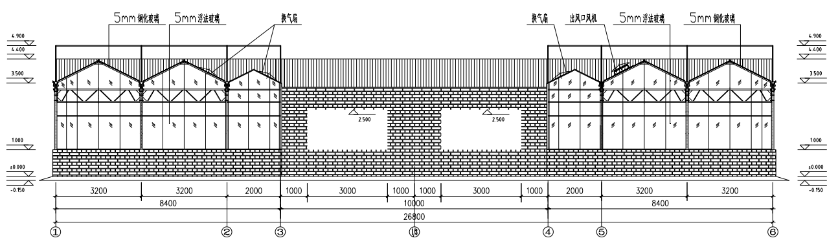
图2 植物检疫隔离温室南立面图
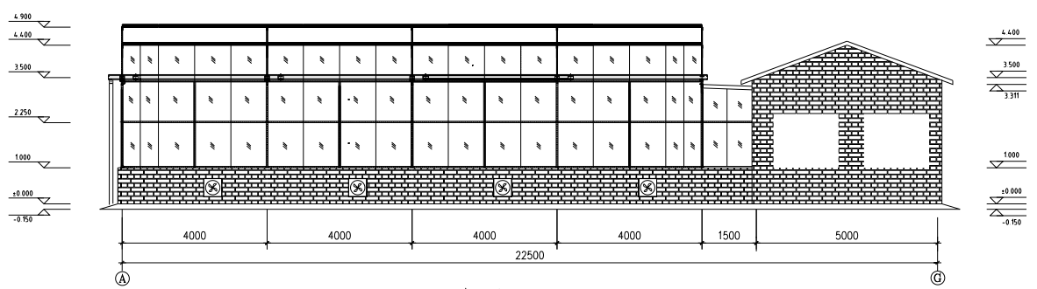
图3 植物检疫隔离温室东立面图
6.3.4植物检疫隔离温室不同地面粗糙度技术要求可参考表3。
表3 植物检疫隔离温室不同地面粗糙度技术要求
级别 | 地面处理
一级 | 无要求
二级 | 地面硬化，贴砖
三级 | 地面硬化，自流平
6.4 结构设计
6.4.1 植物检疫隔离温室主体结构用钢材宜采用 Q235B 钢和 Q355B 钢，其质量应符合 GB/T 700的规定。
6.4.2 骨架上受力的构件可采用方管、矩形管、冷弯等边槽钢、冷弯内卷边槽钢和冷弯外卷边槽钢等异形断面钢材，材料应符合 GB/T 6723、GB/T 6725、GB/T 6728和GB/T 11981的规定。
6.4.3 植物检疫隔离温室钢结构构件应有可靠的防腐措施。采用热浸镀锌时，镀锌质量应符合 GB/T 13912的规定。温室内立柱等主要钢结构件，热镀锌表面处理后应静电粉末喷涂。6.4.4 植物检疫隔离温室所用铝合金型材应符合 GB/T 5237.1的规定。
6.4.5 植物检疫隔离温室钢结构的连接结构件宜采用标准螺栓。所有连接件应能满足使用强度要求,重要连接部位螺栓的强度等级为8.8级,螺母为8级。表面应进行热镀锌处理, 热镀锌质量符合GB/T 5267.3要求。
6.4.6 连接件、板件与骨架构件的连接,应符合JB/T 10288的规定。

7 通风与净化系统设计
7.1 一般要求
7.1.1 设计中应尽量减少窗户设置，确保温室内污染气体不外泄。
7.1.2 从室外进来的空气和室内所排出的空气应经过杀菌处理。
7.2 进风系统
7.2.1 进风口设在隔离温室底部外墙侧。
7.2.2 进风口内设有调速风机1台，进风口室外部分还应考虑防虫、防雨。
7.2.3 进风口过滤层3层，防止异物进入。进风口过滤器推荐配置可参考表4。
7.2.4 进风口设置密闭阀和止回阀，防止各个房间空气交叉感染。
表4 植物检疫隔离温室进出风口过滤器推荐配置表
级别 | 洁净度级别 | 进风口配置 | 出风口配置 | 备注
一级 | / | ≥40目  防虫网 | ≥40目  防虫网 | 不设进出风管道，防虫网安装于可开启外窗上
二级 | 9 | Ⅰ+Ⅱ+Ⅲ | Ⅰ+Ⅱ+Ⅲ | 进风口设置钢丝防雨网
三级 | 8 | Ⅰ+Ⅲ+Ⅴ | Ⅰ+Ⅳ+Ⅴ | 进风口设置钢丝防雨网
7.3 出风系统
7.3.1 出风口宜位于隔离温室侧面的顶部，与进风口相对。出风口面积应尽量小，以减小对温室内光照的影响。
7.3.2 出风口内设有调速风机1台，出风口室外部分还应考虑防虫、防雨。
7.3.3 出风口过滤层2～3层，防止有害生物逃逸。出风口过滤器推荐配置可参考表4。
7.4 净化系统
7.4.1 依据植物检疫隔离温室分级，依次设置初效、中效、亚高效、高效及超高效过滤器，过滤器分类见表5。
7.4.2植物检疫隔离温室进气管道上应设置过滤器，过滤器的设置以不影响温室内的洁净度为原则。过滤器对空气中病毒、细菌、微生物的杀灭率应大于96%，对甲醛、TVOC及异味的去除率应大于95%。
7.5 负压系统
7.5.1 通过调节进、出风口的风量实现植物隔离检疫温室的室内外压差。
7.5.2 植物检疫隔离温室的负压通过排气量大于进气量来实现，且最小排风量不应小于房间换气次数的需要。
7.5.3 通过定频风机和文丘里阀或者电动蝶阀实现排风量控制，也可通过变频风机来实现排风量控制。
表5 过滤器分类
 | 编号 | 过滤效率
初效过滤器 | Ⅰ | 5 μm以上，＞70%
中效过滤器 | Ⅱ | 1 μm以上，＞70%
亚高效过滤器 | Ⅲ | 1 μm以上，＞99.9%
高效过滤器 | Ⅳ | 0.5 μm以上，＞99.99%
超高效过滤器 | Ⅴ | 0.12 μm以上，＞99.99%
7.6 门禁系统
7.6.1 缓冲间内、外各设置一道带有密码锁的门，两门不可同时开启，确保室内外的气流不能直接交换。
7.6.2 门均应安装自动闭门器，缓冲间应设置警报装置，警报装置可自动报警提示关门。

8 消毒系统设计
8.1 空气消毒系统
8.1.1 在植物检疫隔离温室进出口设置风淋室，配备消毒脚垫，进行人身净化，防止花粉等污染物从室内传出室外。
8.1.2 风淋室的门应设置互锁装置，两门不可同时开启，并配置超时警报装置。
8.1.3 缓冲间内宜安装紫外线杀菌消毒装置或空气消毒净化机。
8.2 排水消毒系统
8.2.1 植物检疫隔离温室内建立独立的废水回收处理循环系统，将工作中产生的大量废水集中收集后，通过专用密封管路泵入消毒罐，然后加热消毒处理，杀死有害生物，过滤后经过水泵泵回温室供循环使用。
8.2.2 检疫过程中产生的少量废水集中收集，经消毒处理后，在温室内自然蒸发。
8.2.3 安装臭氧消毒和紫外灭菌处理设备，将温室中产生的废水收集到专用的废水处理池，经沉淀、臭氧消毒和紫外灭菌处理后，达到国家排放标准。
8.3 固体废弃物处理设备
经检疫的农作物植株、基质等是各种检疫性有害生物的载体，检疫过后应及时处理。处理过程中产生的固形废弃物、残渣、皮屑等垃圾要集中包装，并通过专用通道集中运输，最终送到焚烧炉或长时间高温（不低于135 ℃）消毒处理。

9 给排水与气密性设计
9.1 供水系统设计
9.1.1 微生物污染区域内的供水管不应与用水设备直接相连，应设置空气隔断，配水口应高出用水设备溢出水位，间隔不应小于2.5倍出水口口径，在供水点和供水管路上均应安装压差较高的倒流防止器，供水管上还应设关断阀，供水管上的倒流防止器和阀门应设置在清洁区。
9.1.2 供水系统管道宜采用聚丙烯、聚氯乙烯材料。
9.1.3 供水前应进行反渗透净化、臭氧和紫外光消毒处理，达到国家饮用水标准，通过变频水泵将水均匀输送到每个温室。
9.2 排水系统设计
9.2.1 排水管道应与墙壁保持检查维修距离。用于化学灭菌的排水管道宜采用聚丙烯、聚氯乙烯材料。
9.2.2 管道布置应符合设计要求。当设计未明确要求时，压力给水管应避让重力流排水管；附件少的管道应避让附件多的管道。
9.3 水密性设计
9.3.1 给水、排水管道穿过墙体时应采用套管。
9.3.2 地漏的安装应平整、牢固、无渗漏。地漏顶标高应低于附近地面5~10 mm。地漏安装后应先封闭。
9.3.3 灌溉季节应对管道进行检查维护，裸露地面的管道及管件应完整无损。
9.3.4 应对管道进行定期冲洗。支管应根据供水质量情况进行冲洗。
9.3.5 当温室内温度低于0 ℃时，管道和设备均应放水，以防冻裂。

10 遮阳与保温设计
10.1 遮阳设计
10.1.1 遮阳网采用齿轮齿条传动或钢丝绳传动，可自动收放。采用齿轮齿条传动系统收拢后遮阳网宽度应小于35 cm，采用钢丝绳传动系统收拢后遮阳网宽度应小于25 cm。
10.1.2 遮阳网晴天遮阳率应根据项目所在地区和作物类型选择。
10.1.3 小型单体植物隔离检疫温室驱动电机传动面积应不小于2500 m²，中、大型单体植物隔离检疫温室驱动电机传动面积应不小于5000 m²。
10.2 保温设计
10.2.1 内保温系统由顶部保温系统和四周内立面保温系统组成，可自动收放。
10.2.2 在南方地区，内保温系统宜选用幕布，节能率应不低于40%；在北方地区，内保温系统宜选用轻质保温被，节能率应不低于60%。
10.2.3 轻质保温被采用齿轮齿条传动或钢丝绳传动，可自动收放。采用齿轮齿条传动系统收拢后保温被宽度应小于45 cm，采用钢丝绳传动系统收拢后幕保温被宽度应小于40 cm。

11 暖通设计
11.1 一般要求
根据植物检疫隔离温室内种植植物品种的不同，冬季加温植物检疫隔离温室内温度宜为 13 ℃～18 ℃，其暖通系统设计应符合GB 50019的规定。
11.2 负荷计算
11.2.1根据工厂内人工光源总量和室内外传热计算系统总负荷。按公式（1）计算系统总降温冷负荷，负荷具体计算应符合 GB 50019的要求。
Q_{L}=Q₁+Q₂ ………………………………（1）
式中：
Q_{L}—系统总降温冷负荷的数值,单位为瓦(W)；
Q₁—人工光源热总量,单位为瓦(W)；
Q₂ —围护结构传热损失的数值,单位为瓦(W)。
11.2.2 计算分析空调负荷，选择适宜功率的热泵机组。按公式（2）计算系统总加温热负荷，负荷具体计算应符合 GB 50019的要求。
Q_{R}=Q₂+Q₁ ………………………………（2）
式中：
Q_{R}—系统总加温热负荷的数值,单位为瓦(W)。
11.3 调控系统
11.3.1 根据植物检疫隔离温室的规模确定适宜的循环风机机器送风回风方式。
11.3.2 通风风机噪音应不大于15 dB（室内出风口0.2m处）。
11.3.3 选择能效比高的空调，精确计算制冷量，实现节能。
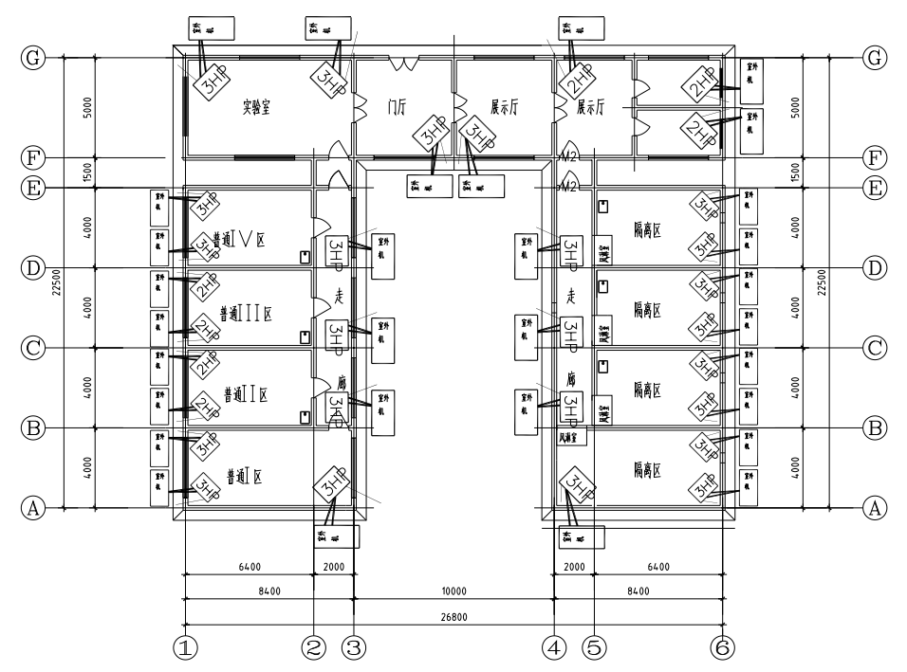
图4 空调布置图

12 电气设计
12.1 布线设计一般要求
12.1.1 电气设备应接地。额定电压500 V以下的电气设备，其绝缘电阻值应不低于0.5 MΩ。
12.1.2 带有插座输出的电路应安装漏电保护器，其操作电流应不大于30mA。
12.1.3 电线或电缆的颜色应符合GB/T 2681的规定。
12.1.4 电气装置的布置应符合JB/T 10296的规定。
12.1.5 弱电电线电缆与强电电线电缆应分开布置，防止受到强电电线电缆的电磁干扰。
12.2 控制箱设计基本要求
12.2.1 设备中使用的印制线路板应符合 GB/T 4588.3有关规定。
12.2.2 控制电路的设计应在各种情况下确保人身安全。
12.2.3 外部电缆进入控制箱的连线应通过接线座。接线座上的每个接线点应标明该点的回路符号，标号应与电气原理图或接线图上的标号一致。

13 智慧管控系统设计
13.1 一般要求
智慧管控系统主要由感知层、网络层、应用层等部分组成。系统应能监视温室内部生产场景，采集温室内部温度、湿度、光照强度、CO₂浓度等环境参数，根据作物生长需要自动控制环境调控、水肥供给等设备。
13.2 设计要求
13.2.1 感知层设计要求
13.2.1.1 传感器应满足设施环境监测和控制指标的要求和精度要求。
13.2.1.2 传感器网络应采用无线的方式进行数据传输，尽量避免布线。
13.2.1.3 摄像头应选用防水耐高温型球机或枪机，耐受温度范围应为-30 ℃～80 ℃，耐受湿度范围应为0～100%。
13.2.1.4 设备中电源散热器周围应留有足够的空间．以保证良好的冷却散热条件。
13.2.1.5 系统下发采集指令，传感器接收指令后应能采集并上传环境参数。传感器采集上传的环境参数包括但不限于空气温度、空气湿度、光照度、CO₂浓度、土壤温湿度、土壤电导率。
13.2.2 网络层设计要求
13.2.2.1 应覆盖设施内所有的传感器接入，同时保证数据传输的准确性。
13.2.2.2 网络层所有设备应支持远程监控及对故障的诊断和恢复。
13.2.2.3 应具有良好的可扩充性和升级能力。
13.2.2.4 应能实时或定时与服务器进行通信，接收来自服务器的查询、控制、设置指令，上传墒情、气象数据、设备状态和设备参数。
13.2.3 应用层设计要求
13.2.3.1 应用服务软件运行平台应采用云服务器，不应在温室设施内安装服务器。
13.2.3.2 数据库设计应方便数据分析和集中管理。
13.2.3.3 应用服务软件必须具有良好的人机界面，具有操作提示功能，方便用户使用。

-----------------------------

